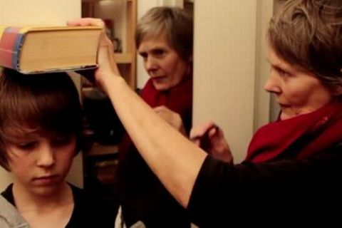Foto: Rauwer
wo 19 dec 2012, 17:31 | 252 reacties
Rauw etende Tom ondergedoken
AMSTERDAM - De 15-jarige Tom Watkins, die van zijn moeder alleen rauwe groente mag eten, is ondergedoken. Hij probeert daarmee een uithuisplaatsing door Bureau Jeugdzorg te voorkomen.
De jongen kreeg landelijke bekendheid omdat hij van zijn moeder alleen maar rauw voedsel mag eten. De afgelopen twee jaar is hij niet meer naar school geweest, volgens zijn moeder omdat Tom wordt gepest vanwege zijn dieet.
Bureau Jeugzorg wil dat hij weer naar school gaat omdat zijn moeder geen toestemming heeft van de leerplichtambtenaar om hem thuis te houden. Jeugdzorg is nu naar hem op zoek zodat hij vanaf januari weer naar een reguliere school kan, meldt de NOS.
Rauw
Op advies van zijn moeder eet Tom sinds zijn vijfde alleen nog maar rauw, ongekookt voedsel. Ook mag hij geen vlees, vis, brood, rijst, zuivel of suiker. Volgens zijn moeder, die hetzelfde dieet aanhoudt, is dat gezonder.
Voedingsdeskundigen spreken dat echter tegen. Het eten van uitsluitend rauw voedsel kan volgens hen leiden tot ernstige gezondheidsproblemen. Een kinderarts trok daarom al aan de bel bij het Meldpunt Kindermishandeling.
Over Tom en zijn moeder zijn inmiddels twee documentaires gemaakt: Rauw (2008) en Rauwer (2012). In die laatste film is te zien hoe Tom de laatste jaren nauwelijks is gegroeid. Een arts vergelijkt zijn groeipatroon met dat van een ondervoed kind in Afrika.
Gerelateerde artikelen
18-12: Procedure rauw etende Tom
http://www.telegraaf.nl/binnenland/21169665/__Rauw_etende_Tom_ondergedoken__.html
Rauw etende Tom ondergedoken
Door: redactie
19-12-12 - 17:49 bron: NOS, redactie
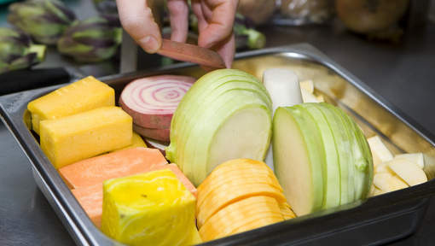© ANP.

De 15-jarige Tom Watkins die alleen rauwe groenten en fruit eet, is ondergedoken. Dat meldt de NOS. Een 'betrouwbare bron' heeft het nieuws aan persbureau ANP bevestigd. Tom probeert daarmee te voorkomen dat hij door Bureau Jeugdzorg uit huis wordt geplaatst.

Bureau Jeugdzorg is een spoedprocedure begonnen om de 15-jarige Tom Watkins, die alleen rauw voedsel eet, uit huis te plaatsen. De jongen volgt al ruim twee jaar geen erkend onderwijs meer. Jeugdzorg wil dat hij op 7 januari weer naar school gaat.
Bureau Jeugdzorg onderzoekt nu of hij inderdaad is ondergedoken. Verder wil Jeugdzorg niets zeggen over de zaak omdat ze niet op individuele gevallen ingaan.
Zijn moeder Francis Kenter houdt haar zoon thuis van school omdat hij volgens haar door medeleerlingen wordt uitgelachen vanwege zijn manier van eten. Ook vindt ze dat er op school geen goed voedsel te verkrijgen is. Ze geeft haar zoon thuisonderwijs, maar daarin wordt ze niet erkend: ze heeft nog altijd geen vrijstelling van de leerplichtwet voor hem weten te bemachtigen.
http://www.ad.nl/ad/nl/1012/Nederland/article/detail/3366062/2012/12/19/Rauw-etende-Tom-ondergedoken.dhtml

Rauwe-groente-eter ondergedoken
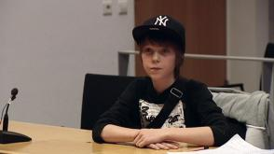
» Tom Watkins Screenshot Rauwer
Toegevoegd: woensdag 19 dec 2012, 17:18
Update: woensdag 19 dec 2012, 20:42
Tom Watkins, de jongen die alleen rauwe groenten eet, is ondergedoken. Hij probeert daarmee te voorkomen dat hij door Bureau Jeugdzorg uit huis wordt geplaatst.
Bureau Jeugdzorg is van plan de 15 jaar oude jongen uit huis plaatsen omdat zijn moeder weigert hem naar school te sturen. Hij zou daar worden gepest vanwege zijn eetgewoonten.

Hij krijgt thuis les van zijn moeder, maar die heeft daarvoor geen toestemming van de leerplichtambtenaar.

Onderzoek
Bureau Jeugdzorg onderzoekt nu of hij inderdaad is ondergedoken. Verder wil Jeugdzorg niets zeggen over de zaak omdat ze niet op individuele gevallen ingaan.

De organisatie is een spoedprocedure begonnen om Tom uit huis te plaatsen en te zorgen dat hij vanaf 7 januari weer naar een reguliere school gaat.

Ongezond
Tom en zijn moeder eten alleen rauwe groenten, fruit, zaden en noten. Zij eten geen vlees en zuivel omdat daarin volgens zijn moeder antibiotica en groeihormonen zitten die slecht zijn voor de gezondheid. Mensen die rauw voedsel eten, zogenaamde 'rauwariërs', willen hun eten niet verhitten omdat de vitamines en enzymen die in voeding zitten, dan verloren zouden gaan.

Volgens kinderartsen is Tom door dit rauwe dieet ondervoed geraakt.

In 2008 werden Tom en zijn moeder bekend door een documentaire die over hen werd gemaakt. Dit jaar is er een vervolg op die documentaire gemaakt. Die werd maandag op televisie uitgezonden.

http://nos.nl/artikel/453531-rauwegroenteeter-ondergedoken.html


Zolang er kinderen op deze wereld geboren worden zullen er wel smoezen verzonnen worden om het kind uithuis te kunnen plaatsen, in dit geval is het een kind die op een rauwkost dieet staat, enige tijd terug konden wij in de media lezen dat een kind met overgewicht uithuis werd geplaatst, maar als de nood daadwerkelijk aan de orde is faalt de Nederlandse Jeugdzorg het hardst. Ik wil hierbij terug verwijzen naar de zaak Savanna, Rowena Rikkers(meisje van Nulde), Gesica(Maasmeisje) en alle drama's waarbij de BJZ betrokken waren maar niet ingrepen.

Als ik de bovenstaande artikelen lees dan kan ik nergens opmaken dat het belang van dit kind in gevaar was, het enige wat je leest is dat het op een specifiek dieet staat en niet meer naar school gaat vanwege pestgedrag van andere kinderen, moeder gaf zelf onderwijs(is in Nederland toegestaan op aanvraag). Als ik dan mij bedenk dat deze moeder haar kind wil beschermen tegen traumatiserende pestgedrag van andere kinderen kan ik mij wel ergens voorstellen waarom dit kind thuis les krijgt en niet gewoon op school. Onderwijs volgen is immers niet een garantie dat het kind onbezorgd zal opgroeien buiten het gezin, lees ook de media er maar op na waar docenten kinderen misbruiken enz.

Ook wil ik opmerken dat wij al in de oertijd rauw aten en dat juist de opkomst van onze huidige voeding de mens langer en dikker worden, de voeding die door de overheid bv goedgekeurd zijn is niet altijd even gezond, kijk tevens naar al die producten waar de zogeheten aspertaan als vervanging van zoetstoffen in de light producten toegestaan is door de overheid. Hiervoor is de overheid aansprakelijk geweest, immers als je gaat googlen dan leer je dat aspertaan een giftige stof is, ons lichaam word hierdoor vergiftigt wat tevens weer negatief effect zal hebben op de menselijke groei. Ook andere soorten voeding is regelmatig gemanipuleerd en waarover ik mij afvraag of dit wel zo gezond is. Een andere vraag kan men stellen over de junkfood soorten, zijndeze wel zo gezond en wie heeft dit bedacht en wie keurde dit goed?

Als ik dan alle media aspecten over het ongezonde voeding van tegenwoordig lees, dan kan ik mij heel goed voorstellen waarom mensen overstappen op alternatieven die bv niet gemanipuleeerd, bespoten of ongezond te noemen zijn, daarom ben ik dan ook van mening dat een rauwkost dieet geen aanleiding mag zijn om een kind uit huis te plaatsen, immers het kind word verder wel goed verzorgd en het belang van het kind is ook niet ingevaar zoals de BJZ makkelijk het stempeltje op dergelijke situaties drukt. Daarbij mij afvragende en in overweging nemende, hoe veilig is het kind anno nu als het onder jeugdzorg staat? Wil hierbij verwijzen naar alle misstanden in de Jeugdzorg waar geweld zoals sexueel misbruik meer regel dan uitzondering zijn en waarvan zeker geacht mag worden dat BJZ instanties zich aan kinderhandel schuldig maken, wil hierbij verwijzen naar alle media artikelen.

Met andere woorden: "Hoe veilig is een kind onder Jeugdzorg en hoe gezond is onze voeding"?

Liefs en groetjes van Anja
19 december 2012

